IDA CATTANEO 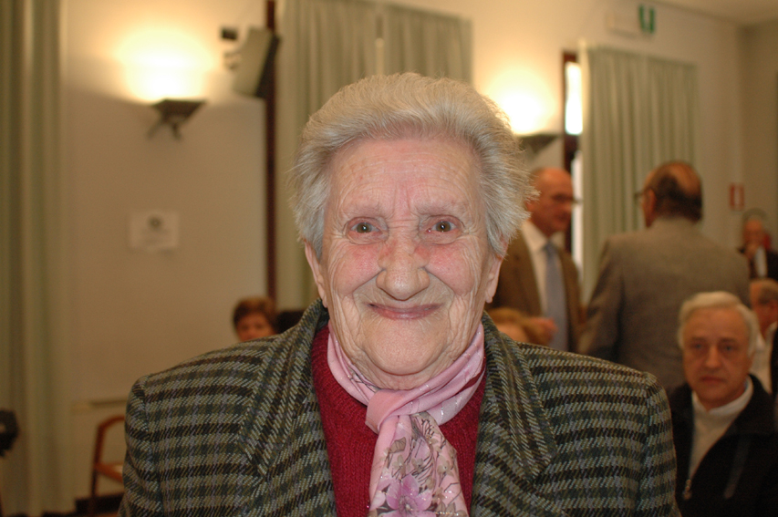
Geboren in Cadorago (Como) am 2 Juli 1923.

Ida wurde am 18 August 1944 mit anderen Personen nach der Ermordung zweier Soldaten der R. S. I. (Italienische Sozialrepublik) verhaftet, die beschuldigt wurden, den Partisanen zu helfen.
Gemeinsam mit ihrem Vater und ihrem Freund wurde Ida nach Deutschland deportiert; und blieb mit ihnen in Haft, weil sie mit einem Mann verwechselt wurde. Mußte Zwangsarbeit in Köln und Hamburg in einer Flugzeugfabrik von Messerschmitt leisten.
Ihre Identität wurde den Nazis erst klar, als sie schwanger war und so konnte sie in die Heimat zurückkehren. Dort kam sie am 7 April 1945 an; ihr Vater und Freund kehren am 15 August 1945 zurück.

IRENE HORTHUM
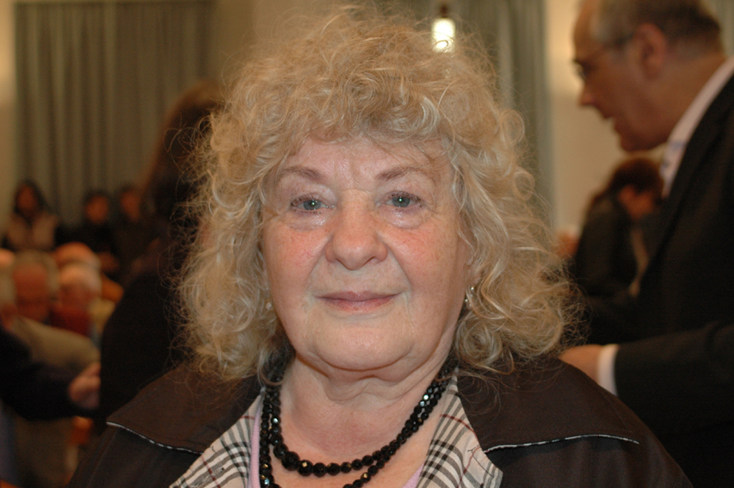

Geboren in Kiev am 14 März 1928.
Irene wurde 1943 nach Deutschland deportiert, vor ihr waren schon die Eltern und der Bruder nach Deutschland verschleppt worden. Sie wusste nicht, wo ihre Familie hingebracht worden war.
Sie arbeitete in Delmenhorst, Oldenburg, Bremen auf Feldern und in Fabriken, in ihrem Lager waren auch russische und den italienische Soldaten, sowie hunderte von „Ostarbeitern“. Im April 1945 wurde das Lager von den Amerikanern befreit. Nach der Befreiung lernte sie Aldo Algarotti, ein italienischer Militärinternierten kennen. Im September heiraten die beiden und Irene kann ihrem Mann nach Italien folgen.

GIOVANNI AONDIO
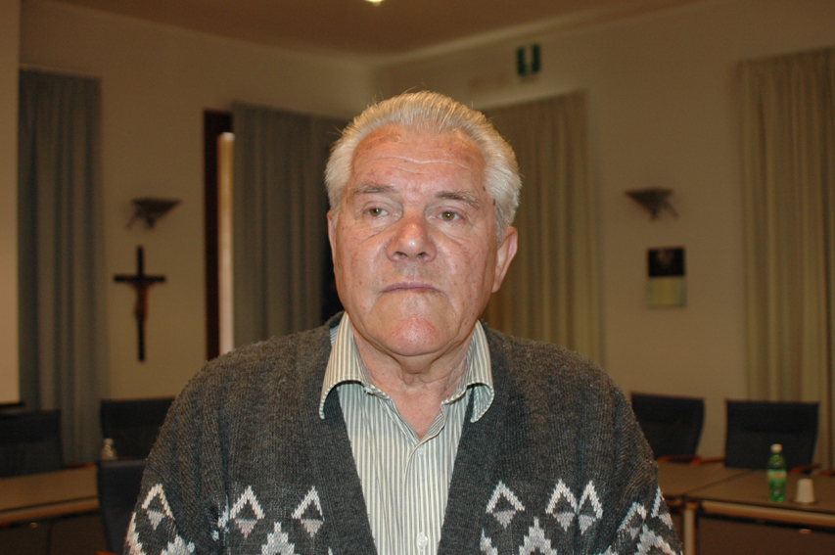
Geboren in Gravedona (Como) am 30 Mai 1927.
Giovanni arbeitete als Hilfsgärtner in der Villa Zanuso in Gravedona, brachte Lebensmittel und Waffen in die Bergen von Domaso und Vercana zu den Herren Zanuso und Binda. Beides waren Offiziere der italienischen Armee, die nach dem 8 September 1943 in die Berge geflüchtet waren, um nicht weiterhin auf deutscher Seite kämpfen zu müssen. .
Giovanni wurde während einer Razzia am 14 Oktober verhaftet, kam ins Gefängnis „San Donnino“ in Como und danach ins Gefängnis in San Vittore. 10 Tage später wurde er nach Deutschland deportiert.
Nach seiner Ankunft in Spandau wurde er in den Landkreis Dresden verbracht, wo er zur Zwangsarbeit in einer Gießerei eingesetzt wurde.
Im April 1945 wurde Giovanni wieder nach Spandau gebracht und bei der Verteidigung von Berlin eingesetzt. Am 3. Mai wurde er von der russischen Armee bgefrei und kehrte am 4. Oktober in überaus bedenklichen gesundheitlichen Zustand nach Italien zurück.

PEPPINO CAMMELLITI

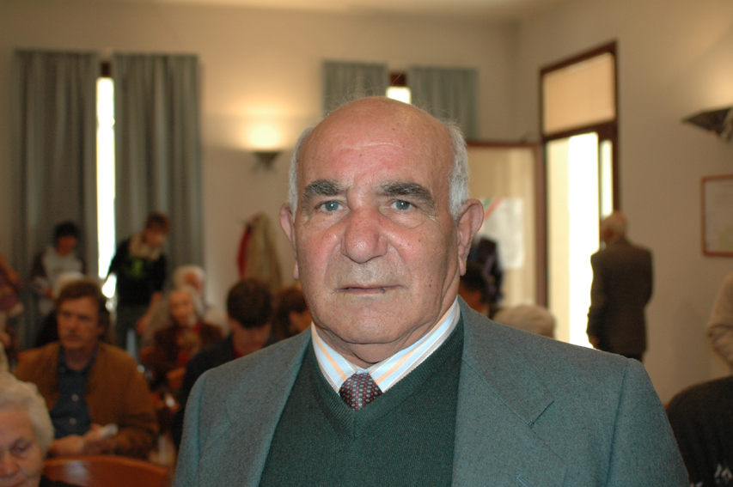

Geboren in Giffone (RC) am 23 Juli 1924.
Peppino wurde in der Armee Badoglios ausgebildet und am 12 September 1943 in Prato verhaftet. In einem Güterwaggon kam er nach Kustrin und wurde dort zur Arbeit in der Landwirtschaft eingesetzt.
Anfang 1944 wurde Peppino nach Nordhausen (Harz) versetzt , wo er bei der Produktion von Tankfahrzeugen Zwangsarbeit leistete. Im Januar 1945 wird er nach Kahla (Thuringien) versetzt, wo im Tunnel des Walpersbergs unter unsäglichen Bedingungen die JU 262 gebaut wurde, und zwar in den Werken der REIMAHG (Reichsmarschall Hermann Göring). Die JU 262 war ein Düsenflugzeug, das die Lufthoheit der Alliierten infrage stellen sollte.
Ende Februar musste er dann mit anderen Gefangenen nach den Luftangriffen die Trümmer in Weimar, Erfurt und Jena beseitigen. Nachdem er am 3 April 1945 von den Amerikanern befreit wurde, kehrte er am 27 Juli 1945 über Chiasso nach Italien zurück.

DOMENICO CASSERA
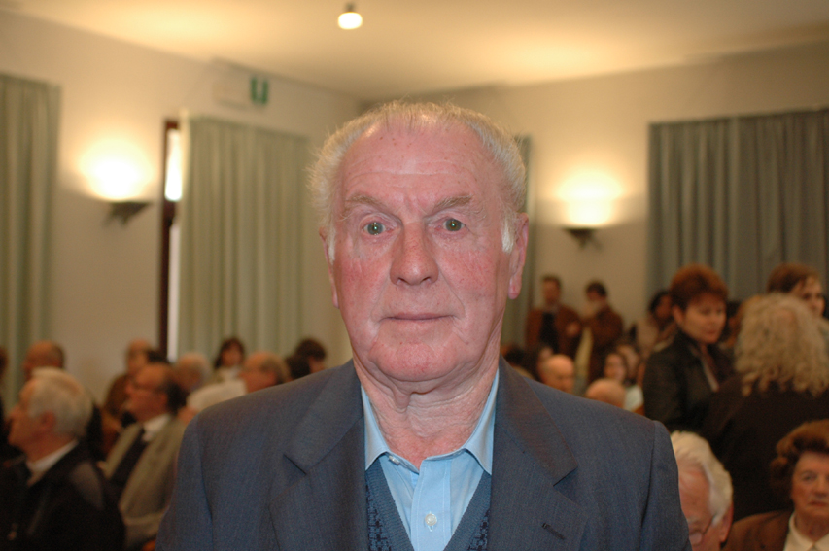

Geboren in Domaso (Como) am 14 August 1928.
Domenico wurde am 11. Juli 1944 von 15 SS-Leuten gemeinsam mit 150 weiteren Einwohnern Vercanas gefangengenommen. Von Como aus kam er gemeinsam mit 3 weiteren Personen am 13. Juli 1944 nach San Vittore und wurde von hier aus nach Deutschland deportiert. Er war gerade einmal 16 Jahre! Die Deutschen setzten ihn zur Zwangsarbeit in der Firma Guttin in Heidebrec (?)ein, von wo ihn die Russen am 3. März 1945 befreiten. Für die Rote Armee musste Domenico noch bis Mitte September 1945 als Werkschutz in der Firma arbeiten, ehe er in seine Heimat zurückkehren konnte.

ENRICO ENRINI
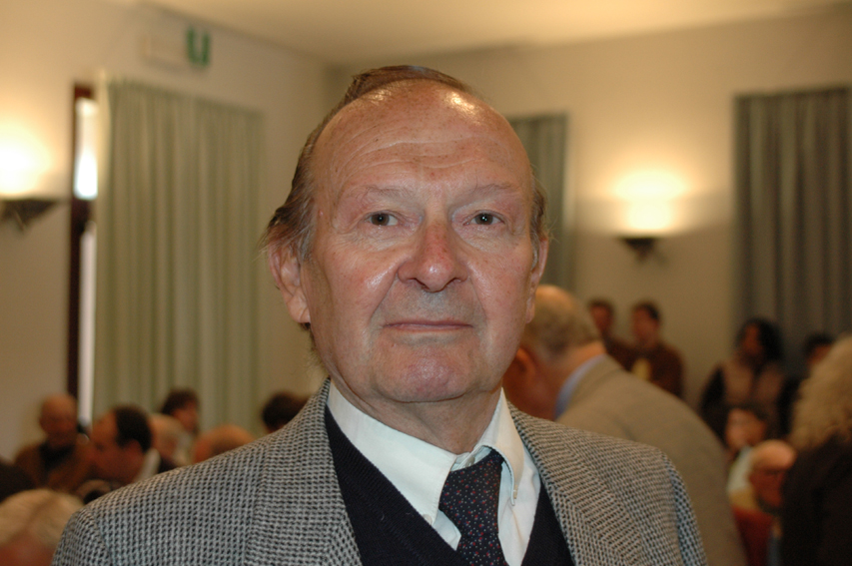

Geboren in Mailand am 16 April 1926.
Enrico war 18 Jahre, als er den Wehrdienst für die R.S.I. verweigerte. Durch Zufall wurde er aber am am 19 August 1944 in San Giorgio di Legnano verhaftet, wohin er sich mit seiner Familie zurückgezogen hatte. Enrico wurde nach Gotha deportiert. Dort arbeitete er in einer Fabrik, welche für die Firma Messerschmitt Flugzeuge montierte.
Später wurde er wie andere Deportierte als Handlanger bei der Trümmerräumung und anderen mühevollen Arbeiten eingesetzt. Sie mussten immer im Freien arbeiten, täglich 12 Stunden lang.
Die Amerikaner befreiten ihn am 1 April 1945 und so konnte er am 19 Juli 1945 nach Mailand rückkehren.

GIOVANNI NEGRO
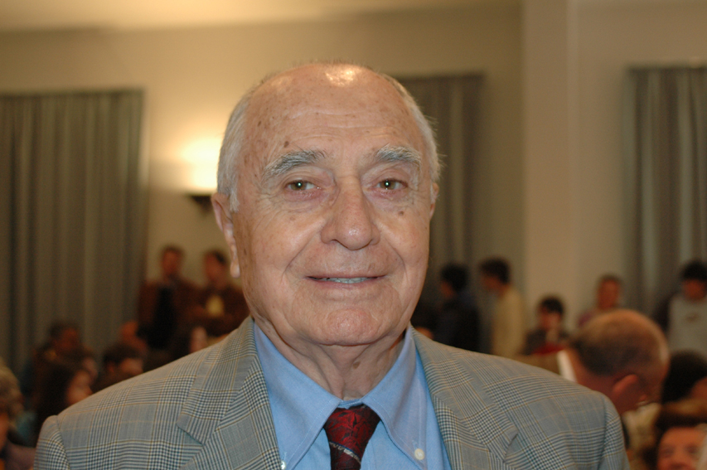

Geboren in Castano (CN) am 27 Februar 1925.
Giovanni wurde in der Badoglio Periode nach Frankreich geschickt, und dort von den Deutschen nach dem 8 September verhaftet. Giovanni aber brach aus der Gefangenschaft aus und kehrte zu Fuß über die Alpen bei Cuneo in die Heimat zurück. Dort trat er mit 18 Jahren der Partisanenbewegung in Neive bei. Aufgrund einer Denunziation wurde er von der SS am 20. Juni 1944 von der SS in Alba festgesetzt und in Asti gefoltert. Danach brachten ihn die SS-verbände ins Gefängnis nach Turin, von dort wurde er nach Zwickau deportiert und zur Zwangsarbeit bei der Auto Union als Mechaniker eingesetzt.
Wiederum leistet Giovanni Widerstand und befreit sich am 17 April 1945 mit anderen Kameraden. Im Juli desselben Jahres kehrt er schließlich in die Heimat zurück.

SERGIO RIGAMONTI
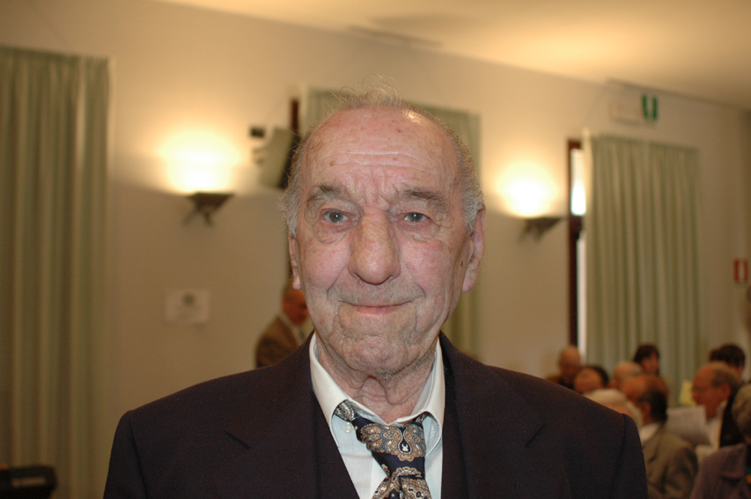

Geboren in Gera Lario (CO) am 3 Februar 1920. Sergio war im Januar 1940 zur italienische Marine einberufen worden. Nach dem 8. September 1943 flüchtet er in Gera Lario. Bei einer deutschen Razzia wird er festgenommen und nach Deutschland deportiert. Er kommt zur Zwangsarbeit in ein chemisches Labor bei Greiz (?), danach wird er zur Zwangsarbeit im Steinbruch bei Buchenwald eingesetzt. Dort befreien ihn die Amerikaner im März 1945. Mit einer schweren Rippenfellentzündung kehrt er Anfang Sommer nach Italien zurück.

FRANCESCO TESI

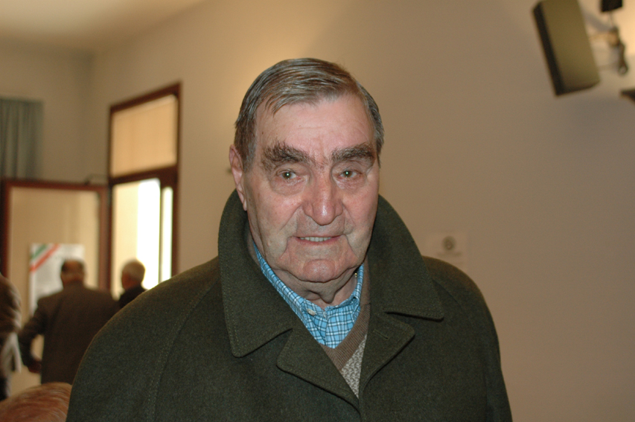

Geboren in Pisa am 18 Januar 1927.

Francesco wurde im August 1944 bei einer systematischen Auskämmung und Racheaktion der deutschen Truppen beim Massacciuccoli gefangen gesetzt wie viele andere Zivilisten auch. Von dort wurde er über Lucca, Bologna nach Carpi transportiert; dort untersucht und für die Zwangsarbeit in Deutschland tauglich befunden. Francesco war zu dieser Zeit 17 Jahre.
Von Innsbruck kam er mit anderen Zivilisten im Güterwaggon nach Gotha und wurde dort zum Wiederaufbau einer Werkhalle eingesetzt. Im Herbst 1944 passiert das denkbar Schlimmste: er muss nach Kahla (Thüringen) ins KZ REIMAHG (Werke des Reichsmarschall Hermann Goering). Wie tausende anderer Sklavenarbeiter arbeitete er dort gemäß den Vorstellungen von Sauckel und Göring in den Produktionsstätten beim Bau des deutschen „Wunderflugzeuges, der JU 262“ Durch die äußerst schwere Arbeit , hygienische Mängel und Gewalttätigkeiten der Peiniger ist er häufig krank, viele seiner Landsleute sterben, fast alle leiden an Unterernährung. Im März 1945 erleidet er schwere Erfrierungen und muss die Amputation einer großen Zehe hinnehmen. Am 14 April wird er von der Amerikanern befreit, am 23 Juli 1945 kehrt er nach Italien zurück.

LUIGI VILLAGGI

Geboren in Cernobbio (CO) am 23 Februar 1919. Gestorben in Cernobbio am 27 August 2002.
Luigi wurde 1939 mit dem 17 Infanterieregiment zur griechischen – albanischen Front geschickt. Er war mit der Acqui Division in Kephallonia, wo die Deutschen Massenerschießungen an ihren ehemaligen Waffengenossen vornahmen. Diesen entkommt er, wird aber von der Deutschen am 21 September 1943 festgenommen. Wie durch ein Wunder entgeht er dem Untergang des Schiffes, welches die IMI (Italienische Militärinternierte) auf das Festland transportiert.
Die Deutschen fischen ihn aus dem Meer, bringen ihn nach Patras und deportieren ihn sodann nach Sachsen, wo er Panzerabwehrbomben produzieren muss. Die Deutschen verdächtigen ihn der Spionage, foltern ihn in Torgau und schicken ihn an die russische Front. Dort muss er Munition in die Kriegszone transportieren. Als die Front zusammenbricht, gelangt er in die Hände der Russen, die ihn der Kollaboration beschuldigen und ihn zu zwei Jahre Zwangsarbeit nach Sibirien verurteilen.
Es gelingt ihm, in Odessa zu fliehen. Zu Fuß und unter dramatischen Bedingungen kehrt er in die Heimat zurück. Als er im September 1945 in Italien angelangt ist, hat er Malaria, 35 Kilo Gewicht verloren und ist schwer an Körper und Geist gezeichnet. Stellvertretend für seine Leiden haben wir seiner Frau einen symbolischen Geldbetrag überreicht.
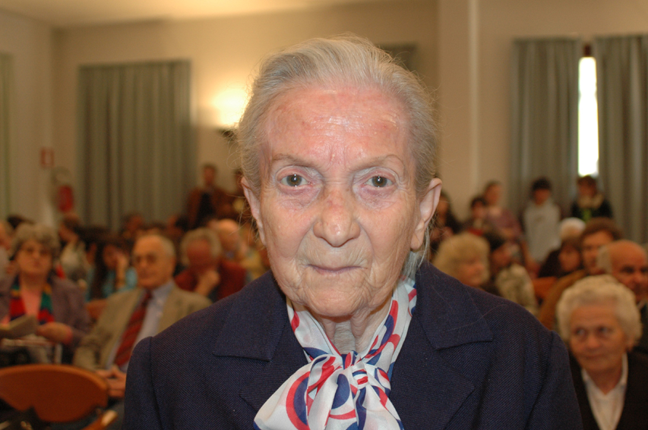 Riva Carla Villagi, Ehefrau von Luigi Villagi

